Работа с депозитами

Ввод депозитного договора

Модуль предназначен для работы с депозитами. Сюда входят такие вещи как:
- ведение депозитных договоров
- отслеживание остатков по депозитам
- периодические операции начисления процентов

- Завести договор обслуживания

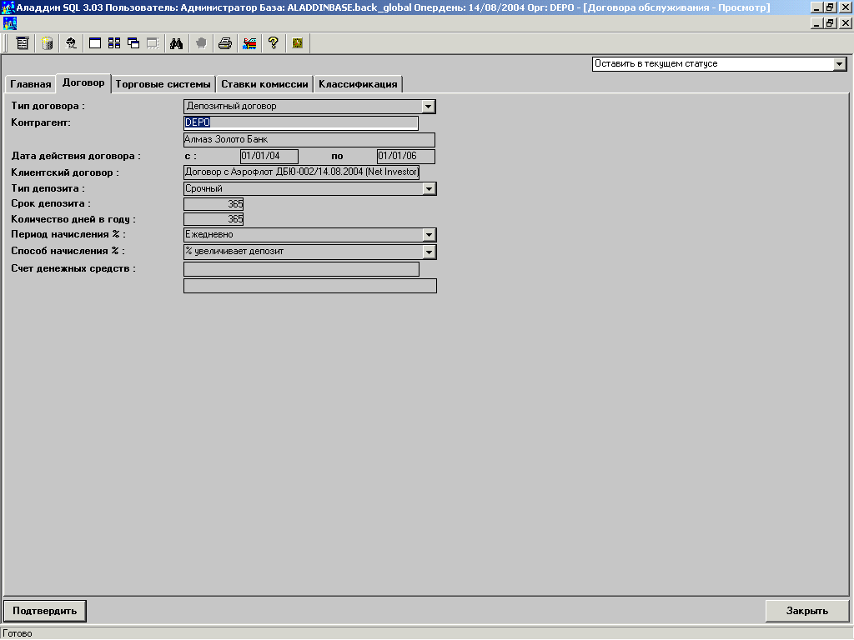

Тип договора – депозитный
Контрагент – банк, с которым заключен депозитный договор
Клиентский договор – договор с клиентом, который заключил депозитный договор
Тип депозита – срочный/до востребования
Срок депозита – срок в днях.
Количество дней в году – для расчета процента
Период начисления – поле информационное, поскольку периодичность зависит от пользователя. Дата в этом случае задается вручную в самой операции начисления.

Способ начисления – после начисления % может либо увеличивать сумму депозита, либо сразу выплачиваться

Счет денежных средств – депозитный расчетный счет

После ввода параметров договора его необходимо добавить и подписать. Далее открыть на просмотр и проводить дальнейшие действия.

- Добавить привязку к торговой площадке.
Т.е. зайти на закладку договора – торговые системы. И добавить привязку

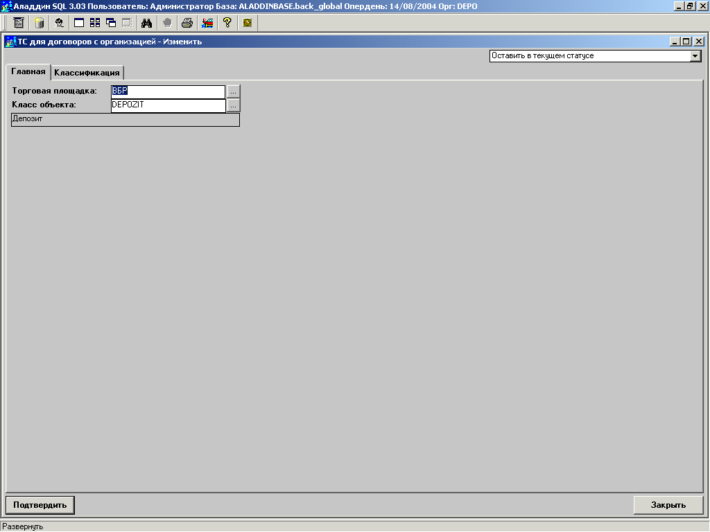

Торговая площадка - площадка ВБР
Класс объекта – DEPOZIT

После ввода данных привязку надо добавить

- Ввод процента
Для этого надо зайти на закладку договора – ставки комиссии и нажать на пункт меню - добавить

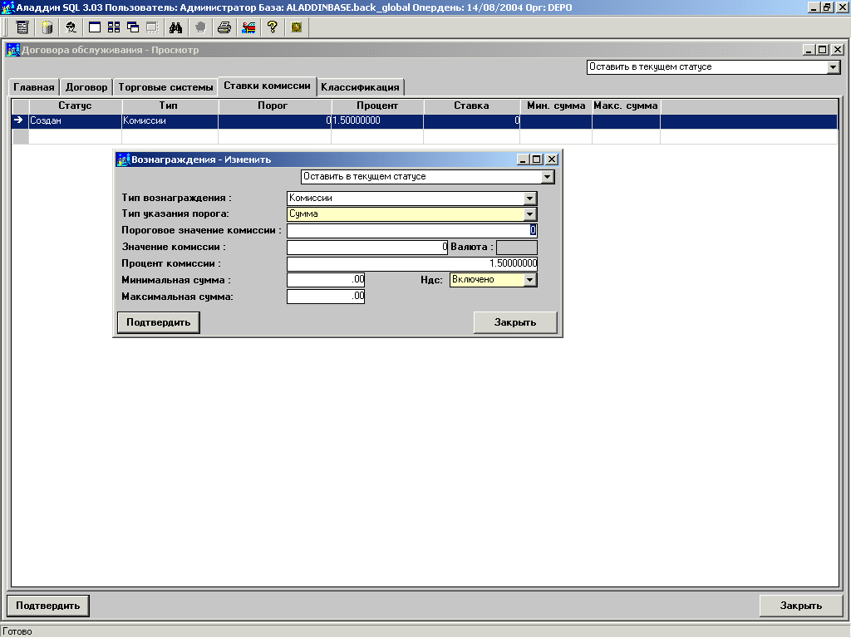

Тип вознаграждения – надо выбрать тип – комиссия
Тип указания порога – надо указать сумму
Пороговое значение комиссии – 0
Значение комиссии – 0
Процент – в этом поле необходимо указать процентную ставку по депозиту
НДС – учитывает ли процент ндс или нет. Если не учитывает, то ндс подсчитывается
Поле Минимальная сумма и Максимальная сумма – ограничение – не меньше или не больше. В данном случае – не вводятся.

После ввода данных в форму – надо нажать добавить

Зачисление денежных средств на депозит

Денежные средства зачисляются на депозит с помощью входящего платежа.

Заведение платежа
Для заведения платежа необходимо в меню выбрать – фактические платежи.
По кнопке – добавить входящий платеж, открывается форма для ввода платежа

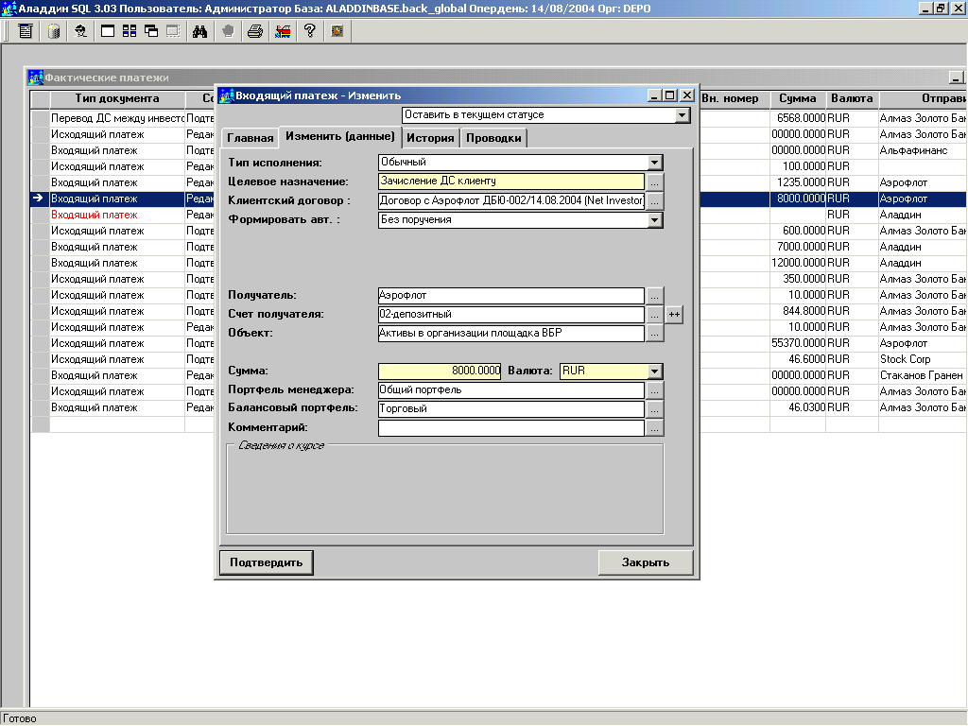

Дата платежа – указывается в шапке 1 стр. Страница здесь не рассматривается.
Переходим ко второй странице

Целевое назначение – Зачисление ДС клиенту
Клиентский договор - договор с клиентом, который заключил депозитный договор
Формировать авт. – формировать поручение автоматом или нет.
Получатель – клиент по клиентскому договору
Счет получателя – расчетный депозитный счет
Объект – выбирается депозитный договор + площадка ВБР с классом DEPOZIT
Сумма – сумма
Валюта – валюта суммы
Портфель менеджера – портфель в который поступают денежные средства
Балансовый портфель – балансовый портфель в который поступают денежные средства

После ввода данных платеж необходимо добавить и исполнить.

После исполнения создаются проводки по зачислению суммы на депозитный счет.
Во внутреннем учете это выглядит след. Образом

План счетов | Дата | Счет  Дебет | Аналитика  Дебет | Счет Кредит | Аналитика  Кредит | Сумма | Кол. Дебет | Кол. Кредит
BACK_MONEY | Дата платежа | 2.0.13  Вложения в депозиты | Балансовый портфель,  Инвесторы, расчетный счет,  Портфель менеджера,  Место нахождения активов | 3.0.9  фонд клиента ДС | инвестор | Сумма платежа | 0 | 0

Начисление процентов по депозиту

Начисление процентов осуществляется документом – Групповые операции с ДС

Для заведения операции заходим в документ Групповые операции с ДС и нажимаем – добавить. Первую страницу рассматривать не будем, поскольку она аналогична остальным документам.

В странице Данные(изм.) вводим след. Данные:

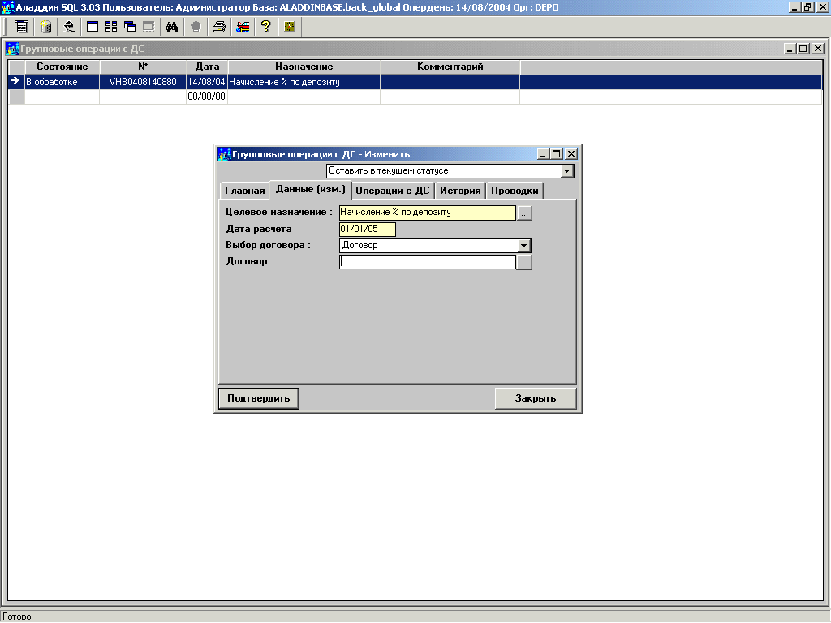

Целевое назначение – начисление % по депозиту
Дата расчета – дата начисления процентов
Выбор договора – принцип, по которому отбираются депозитные договора. Т.е. если выбрано по всем договорам, то подсчет идет по всем депозитным договорам. Либо можно указать конкретный договор.
Договор – депозитный договор, если в поле выбор договора выбрано - договор

После ввода данных, операция добавляется.

Первым этапом исполнения операции является отбор договоров и начисление процента по каждому договору. Для этого необходимо стоя на операции нажать в меню на – отобрать договора и начислить %. После этого операция переходит в статус – ожидает исполнения и во вкладке рассчитанные суммы появляется список начисленных процентов. Суммы можно менять, если хотим откорректировать начисленный процент.

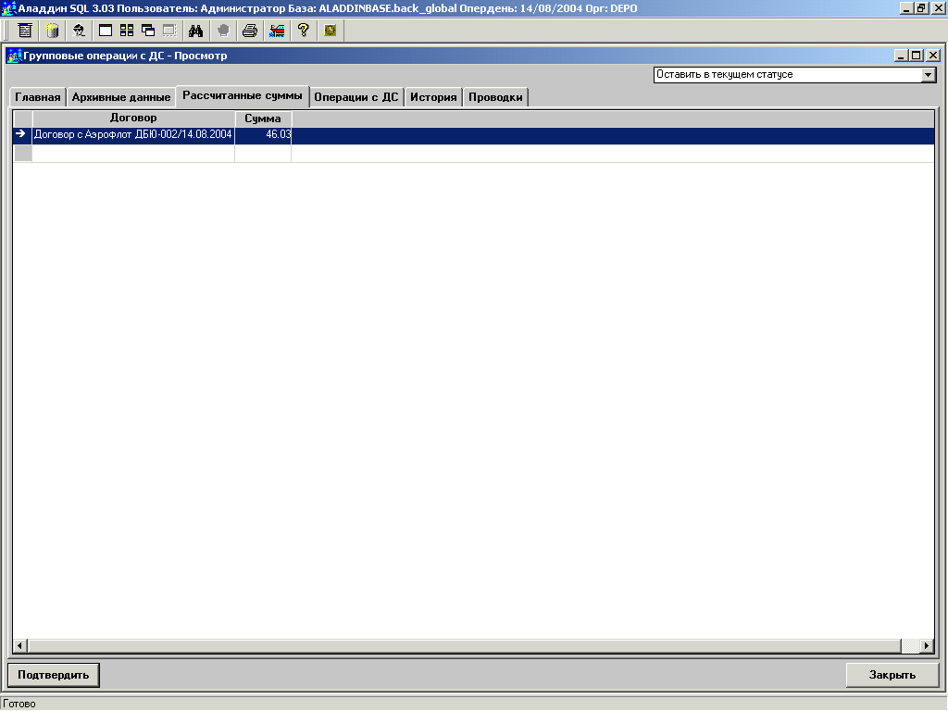

Чтобы получить проводки по групповой операции начисления % по депозиту, мы должны стоя на групповой операции ее исполнить. При этом она переходит в статус на исполнении и формируются проводки по ожидаемому приходу денег.

План счетов | Дата | Счет  Дебет | Аналитика  Дебет | Счет Кредит | Аналитика  Кредит | Сумма | Кол. Дебет | Кол. Кредит
BACK_MONEY | Дата начисления | 2.10.4  Расчеты по депозитам | Балансовый портфель,  Инвесторы,  Портфель менеджера,  Контрагент, групповая операция с ДС | 3.0.9  фонд клиента ДС | инвестор | Сумма начисленного процента | 0 | 0

Приход денег по депозиту

Приход денег осуществляется входящим платежом. Платеж аналогичен, рассмотренному выше, за исключением нескольких отличий. Этот платеж можно добавить, как это уже было описано выше из фактических платежей, так и из отдельной вкладки Операции с ДС в Групповой операции с ДС.

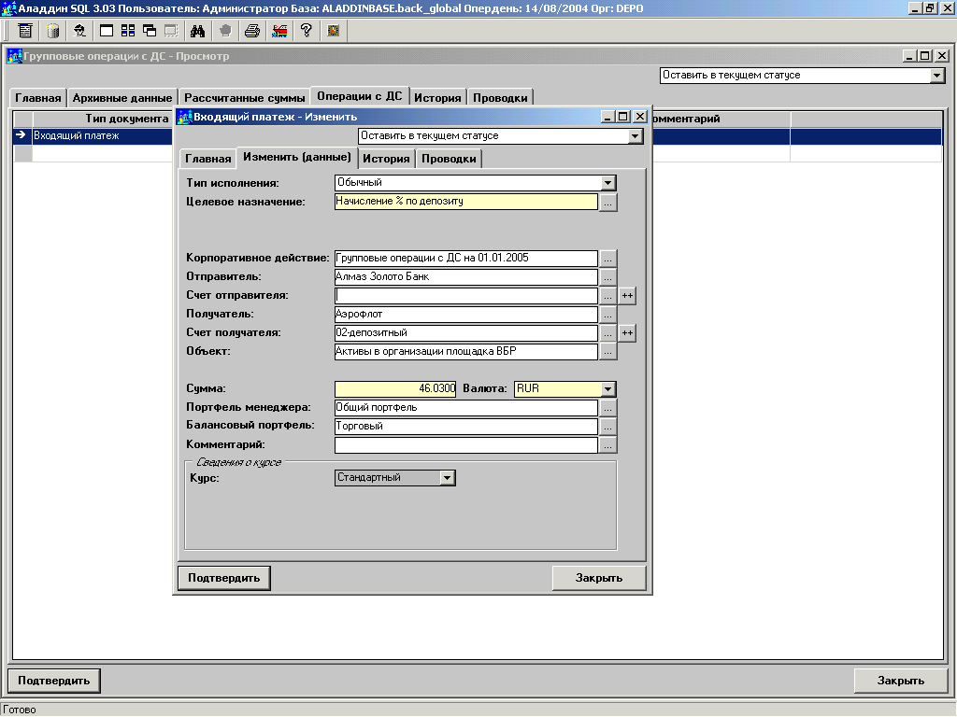

В первой странице указывается дата прихода денежных средств.
Во второй странице несколько различий

Целевое назначение – Начисление % по депозиту
Корпоративное действие – здесь указывается документ основание, по которому происходит платеж. Т.е. сама групповая операция с ДС.
Отправитель – банк, с которым заключили депозитный договор.
Получатель – клиент по клиентскому договору.
Счет получателя – депозитный счет клиента

Остальные поля, заполняются аналогично рассмотренному платежу по зачислению суммы на депозит.

После ввода данных платеж необходимо добавить и подтвердить.
После подтверждения платежа, если вся сумма проплачена, групповая операция переходит в состояние исполнено. Если соотв. платеж отменяется, то групповая операция так же отменяется и переходит в состояние – ожидает исполнения. По платежу формируются проводки, которые зачисляют ДС клиенту и списывают обязательства по групповой операции начисления % по депозиту.

План счетов | Дата | Счет  Дебет | Аналитика  Дебет | Счет Кредит | Аналитика  Кредит | Сумма | Кол. Дебет | Кол. Кредит
BACK_MONEY | Дата платежа | 2.0.13  Вложения в депозиты | Балансовый портфель,  Инвесторы, расчетный счет,  Портфель менеджера,  Место нахождения активов | 2.10.4  Расчеты по депозитам | Балансовый портфель,  Инвесторы,  Портфель менеджера,  Контрагент, групповая операция с ДС | Сумма платежа | 0 | 0

Приложение

Перечень документов, шаблонов и DW, необходимых для установки.
Все документы и шаблоны необходимо
- перелить докманом и перекомпилить.
- дать допуска из роли
- настроить допуска у пользователей.
- Добавить целевое назначение с кодом 120 и все привязки к нему
- Добавить объект места нахождения DEPOZIT

Список кодов документов для выкачки :
- ORGANIZATION_CONTRACTS
- MONEY_REDEMPTION
- LIST_FOR_MONEY_REDEMPTION

Шаблоны, которые возможно надо обновить :
- .CALC_COMIS

DW :
- d_money_redemption_list
- d_brok_depooper_p1
- d_money_redemption_edit
- d_list2money_redemption_list
- d_list2money_redemption_edit
- d_real_payment_edit

Целевое назначение и объект добавляется след. Образом.
В QUERY ANALYZER запускается ряд скриптов

Для создания целевого назначения с привязками

exec ap_1target_purpose_import @code=120, @name='Начисление % по депозиту'

exec ap_2target_objects2acc_import @code=120, @plan_code= 'ACCOUNT', @acc_code= '76.10', @acc_perpose_id =1, @owner_class_id =1

exec ap_2target_objects2acc_import @code=120, @plan_code= 'BACK_MONEY', @acc_code= '2.10.4', @acc_perpose_id =1, @owner_class_id =1

exec ap_2target_objects2acc_import @code=120, @plan_code= 'BACK_MONEY', @acc_code= '3.0.9', @acc_perpose_id =1, @owner_class_id =3

exec ap_2target_objects2acc_import @code=120, @plan_code= 'BACK_MONEY_USD', @acc_code= '3.0.9', @acc_perpose_id =1, @owner_class_id =3

exec ap_2target_objects2acc_import @code=120, @plan_code= 'NPF_ACCOUNT', @acc_code= '91.3', @acc_perpose_id =1, @owner_class_id =1

exec ap_2target_objects2acc_import @code=120, @plan_code= 'PIF_ACCOUNT', @acc_code= '00', @acc_perpose_id =1, @owner_class_id =4

exec ap_2target_objects2acc_import @code=120, @plan_code= 'PIF_ACCOUNT', @acc_code= '76.10', @acc_perpose_id =1, @owner_class_id =1

exec ap_3target_rel2purp_import @code= 120, @doc_code= 'MONEY_REDEMPTION', @action_code= '', @conditions = '', @doc2action_code ='', @formula= 'fieldslist={|}', @formula2 = '', @formula3 = '', @formula4 = ''

exec ap_3target_rel2purp_import @code= 120, @doc_code= 'REAL_PAYMENT_IN', @action_code= 'LIST_FOR_MONEY_PROC', @conditions = '"owner_id_s=[org_id_s];:perpose_id_s=[purpose_id_s]"', @doc2action_code ='LIST_FOR_MONEY_REDEMPTION', @formula= 'fieldslist={foundation_name|foundation_name}{doc_sum|list_sum}{to_object_name|asset_place_name}{contract_name|contract_name}{portfolio_name|portfolio_name}{section_name|section_name}{portfolio_sub_id_s|portfolio_sub_id_s}{portfolio_id_s|portfolio_id_s}{to', @formula2 = '_object_id_s|asset_place_id_s}{from_partner_short_name|partner_short_name}{from_partner_id_s|contragent_id_s}{foundation_id_s|item_id_s}', @formula3 = '', @formula4 = ''

exec ap_5partners_types_import @code=120, @partner_type_code = 'NPF_FUND'

exec ap_5partners_types_import @code=120, @partner_type_code = 'PARTNERS_JUR'

exec ap_5partners_types_import @code=120, @partner_type_code = 'PIF_FUND'

Для создания объекта:

exec ap_move_direction_import @code='DEPOZIT', @name='Депозит'

exec ap_moved_objects2acc_import @code= 'DEPOZIT', @plan_code= 'BACK_MONEY', @acc_code= '2.0.13', @acc_perpose_id =1, @owner_class_id =1

exec ap_moved_objects2acc_import @code= 'DEPOZIT', @plan_code= 'BACK_MONEY', @acc_code= '2.0.13', @acc_perpose_id =1, @owner_class_id =3

exec ap_moved_objects2acc_import @code= 'DEPOZIT', @plan_code= 'PIF_ACCOUNT', @acc_code= '55.1', @acc_perpose_id =1, @owner_class_id =1

